Нагревательный двухжильный кабельComfortHeatCTACV-30для установок на кровле, в желобах и водостоках
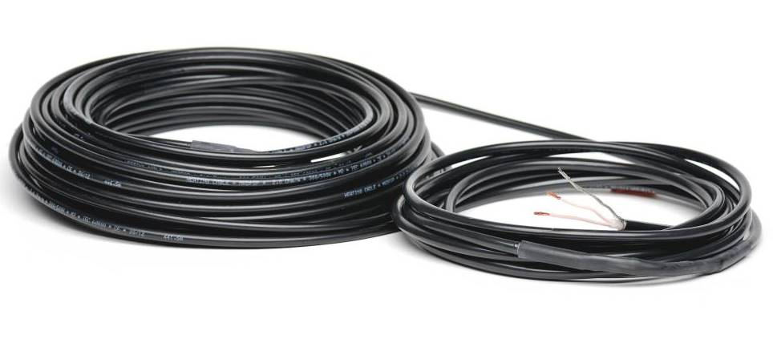
Нагревательный двухжильный кабель для установок на кровле CTACV-30 , основное применение - защита кровель от образования сосулек и наледей. Возможна установка на открытых площадках, а также в бетонных полах.
Нагревательный кабель CTACV-30 имеет двойную усиленную изоляцию (класс М2), экранированный алюминиевой фольгой и луженой меди (с функцией памяти), с фторполимерной изоляцией проводников и внешней полипропиленовой оболочкой. Внешняя изоляция устойчива к ультрафиолетовому излучению.
Технические характеристики:
• тип кабеля: двухжильный экранированный
• номинальное напряжение: 230 В∼
• удельная мощность: 30 Вт/м при 230 В
• диаметр: 5,6 мм
• мин. диаметр изгиба: 5 см
• экран: алюм.фольга + плетеный медный экран
• внутренняя изоляция жил: (Teflon) FEP
• наружная изоляция: XLPE + УФстойка PVC
• макс. температура: 80°С
• степень защиты: IP 67
• производитель: Литва-Германия
• гарантия: 20 лет

АссортиментCTACV-30 на 230 В:
Код товара | Длина, м | Мощность, Вт при 230 В | Сопротивление, Ом | Цена, грн.
82 253 505 | 7 | 210 | 252 | 2 368,80
82 253 510 | 11 | 330 | 160 | 2 769,00
82 253 515 | 14 | 420 | 126 | 3 233,40
82 253 520 | 18 | 540 | 98 | 3 888,00
82 253 525 | 22 | 660 | 80 | 4 351,20
82 253 530 | 26 | 780 | 68 | 4 747,20
82 253 535 | 32 | 960 | 55 | 5 557,20
82 253 540 | 36 | 1080 | 49 | 5 895,00
82 253 545 | 44 | 1320 | 40 | 7 073,40
82 253 550 | 52 | 1560 | 34 | 8 034,00
82 253 555 | 65 | 1950 | 27 | 9 480,00
82 253 560 | 76 | 2280 | 23 | 11 143,80
82 253 565 | 96 | 2880 | 18 | 12 415,20
82 253 570 | 114 | 3420 | 15 | 14 929,20

АссортиментCTACV-30 на 400 В:

Код товара | Длина, м | Мощность, Вт при 230 В | Сопротивление, Ом | Цена, грн.
82253605 | 12 | 360 | 444 | 2 943,60
82253610 | 20 | 600 | 267 | 4 090,80
82253615 | 24 | 720 | 222 | 4 765,80
82253620 | 32 | 960 | 167 | 5 828,40
82253625 | 39 | 1170 | 137 | 6 189,60
82253630 | 46 | 1380 | 116 | 7 336,20
82253635 | 56 | 1680 | 95 | 8 506,80
82253640 | 63 | 1890 | 85 | 9 411,60
82253645 | 76 | 2280 | 70 | 10 413,60
82253650 | 92 | 2760 | 58 | 12 657,60
82253655 | 114 | 3320 | 48 | 13 936,80
82253660 | 132 | 3960 | 40 | 17 037,60
82253665 | 163 | 4890 | 33 | 19 113,00
82253670 | 196 | 5880 | 27 | 22 637,40

